Clasa a X-a P
Studiul formelor în desen
Tema 1
Subiect: Exerciții
Dragii mei elevi,
Trăim neobișnuit, parcă jucăm o secvență dintr-un film în care am devenit actori fără să știm scenariu. Este greu, dar trebuie să ne adaptăm și mai ales să ieșim din această situație mai puternici, mai conștienți de tot.
Îmi doresc să reușim cu toții.
Vedeți, primăvara a venit, timpul curge, zilele trec și noi trebuie să încercăm să trăim și să mergem înainte.
Timpul este cel mai pretios lucru, el nu poate fi cumpărat și nici oprit, deci dragii mei vă rog încercați să realizați ceva pentru voi.
Orice lucru, cât de mic, realizat de tine este un pas înainte spre atingerea unui țel, deci:
realizați pe o hârtie format A4 următoarele exerciții:
Tipuri de Hașur
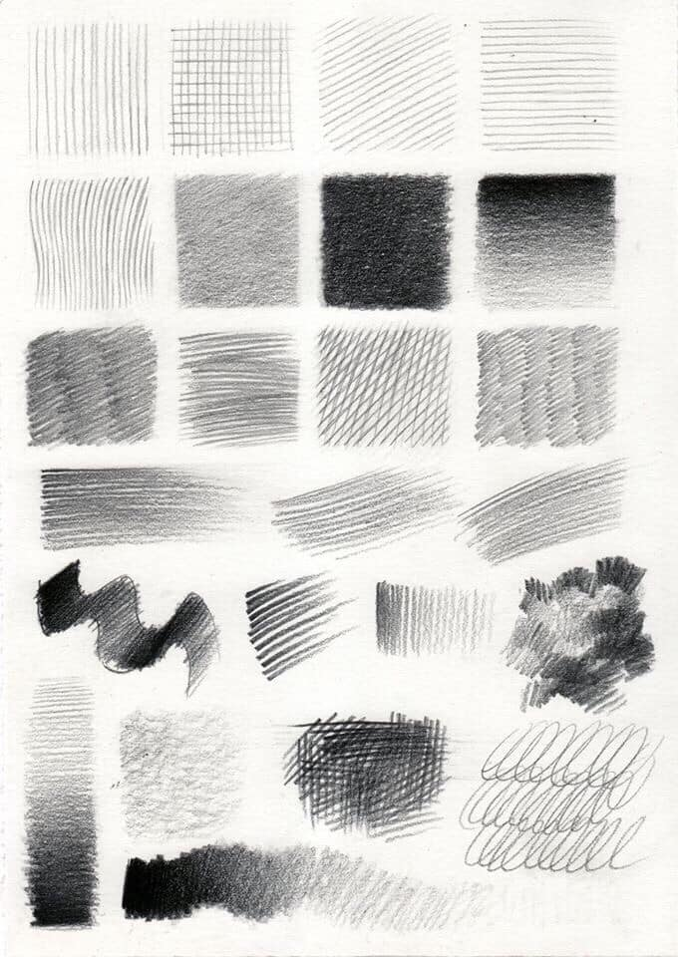

Corpuri geometrice simple – fiecare pe o hartie A4
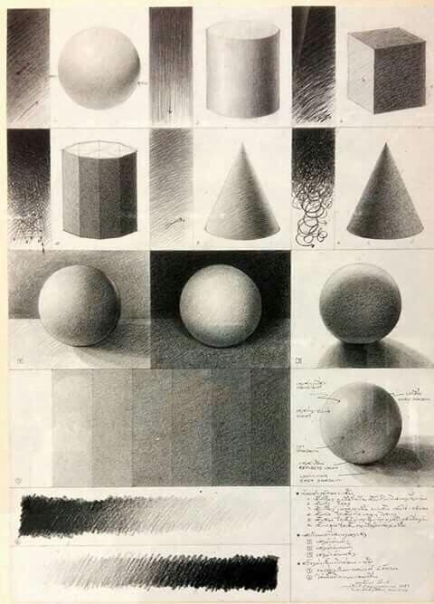

Tema 2
Subiect: Natura statică
Dragii mei elevi,
Vă rog să vizionați filmulețul demonstrativ și să vă reamintiți etapele de lucru a unei naturi statice. https://www.youtube.com/watch?v=_sfbRnTeIs8
Natura statică sau natura moartă este reprezentarea în artele vizuale a unor obiecte neînsuflețite, din natură sau ordonate în mod voluntar. Prin definiție, natura moartă este un gen de reprezentare grafică sau picturală a unui grup de obiecte inanimate naturale, ca de exemplu glastră cu flori, fructe sau legume așezate pe o fructieră, vânat, o vază, sticlă, amforă, o narghilea, pahare, farfurii, piese la care sunt asortate uneori și cărți, un ziar împăturit, într-o combinație artificială și un element textil ori două, ca suport cromatic s.a.m.d.
Termenul a început să fie utilizat abia prin secolul al XVI-lea.
Astfel, Giorgio Vasari folosește expresia cose naturali ("lucruri naturale") când se referă la picturile lui Giovanni da Udine. Prin Flandra de la mijlocul secolului menționat circulă termenul stilleven, adoptat curând de germani ca Stilleben și apoi de englezi sub forma still-life. În română, termenul provine din francezul nature morte. (https://ro.wikipedia.org/wiki/Natur%C4%83_static%C4%83)
Cum să desenăm natura statică, Editura Aquila 93; ISBN : 978-973-714-403-4
Vă rog, aranjați singuri o natură statică cu draperia în falduri simple, cu 5 obiecte ( o cană, o sticlă, 3 fructe sau legume din care una este tăiată, cum doriți voi).
Alegeți unghiul cel mai bun și parcurgeți etapele de lucru știute: peginația, axele, raporturi și proporții, construcția formei ( în acest moment faceți o fotografie și mi-o trimiteți pe adresa canija56@yahoo.com) Doresc să văd desenul în linie și treceți apoi la hașur redând volumul și ATENȚIE LA VALORAȚIE!
Aștept și imaginea cu lucrarea finalizată.
Aștept și întrebări.

SPOR DRAGII MEI!
Prof. Popa Adriana Emilia

P.S.
Tema 3, după cum știți, va fi una altfel.

